|  |
| --- |
| **AVIS DE VALEUR** |

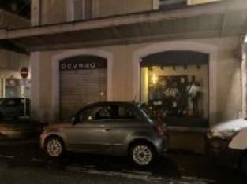 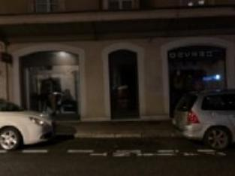

Je soussigné(e), Marcel CAR, gérant de la Sarl Quercy Transactions, 3, place Jean-Jacques Chapou, 46000 CAHORS (Lot), atteste par la présente avoir visité le 17 décembre novembreMme GUICHARD Marie- Thérése

|  |
| --- |
| **Descriptif** |

Commerce centre-ville Cahors sur 2 niveaux d'environ 201 m² loué 5408 € par trimestre. Rez de chaussée magasin environ 126 m² Etage environ 75 m².

Les informations sur les risques auquel ce bien est exposé sont disponibles sur le site Géorisques www.georisques.gouv.fr

|  |
| --- |
| **Commerce** |

Situation du bien: Centre-Ville Rez de chaussée: Commerce 105,11 m² 2 WC 0,98 - 1,12 m² 1er étage: Pièce 91,28 m² Chauffage:Pompe à chaleurSous Sol: Cave Toiture: Tuiles

A l'issue de cette visite, j'ai évalué ce bien entre **220 000 €** (**DEUX CENT VINGT MILLE EUROS**) et **232 000 €** (**DEUX CENT TRENT DEUX MILLE EUROS**). Cette évaluation a été donnée sur la base de l'état des prestations du bien, de sa situation, du marché immobilier et des transactions réalisées à ce jour sur ce secteur et sous réserve du résultat favorable des expertises : termites, plomb, amiante, électricité, gaz, diagnostic de performance énergétique (DPE), assainissement. Cet avis de valeur est indicatif et n'a pas de valeur d'expertise et ne peut engager notre responsabilité, n’étant pas en mesure de vérifier les éventuelles servitudes, nuisances, malfaçons ou autres troubles pouvant affecter la propriété et le reflet du marché immobilier actuel pouvant subir des fluctuations

Pour servir et valoir ce que de droit,

Fait à Cahors, le 12 décembre 2023

CAR Marcel

gérant